

**TECNOLÓGICO NACIONAL DE MÉXICO**

**Instituto Tecnológico de León**

**REPORTE**

**Sistemas programables**

Ana Elizabeth Cortés Alvarado

**NO. DE CONTROL:**

15240258

**CARRERA:**

INGENIERÍA EN SISTEMAS COMPUTACIONAL

INTRODUCCION

Lo que hice en la práctica es como simular un semáforo en el cual son 3 led que es para los conductores y los 2 led que es el de peatones, al momento de que se ejecute si tiene que dar un tiempo de espera para que cambien como se indican, por ejemplo el de los conductores se prende en rojo y el de los peatones si pone en verde ya que en este caso se paran los conductores y pueden pasar los peatones.

DESARROLLO

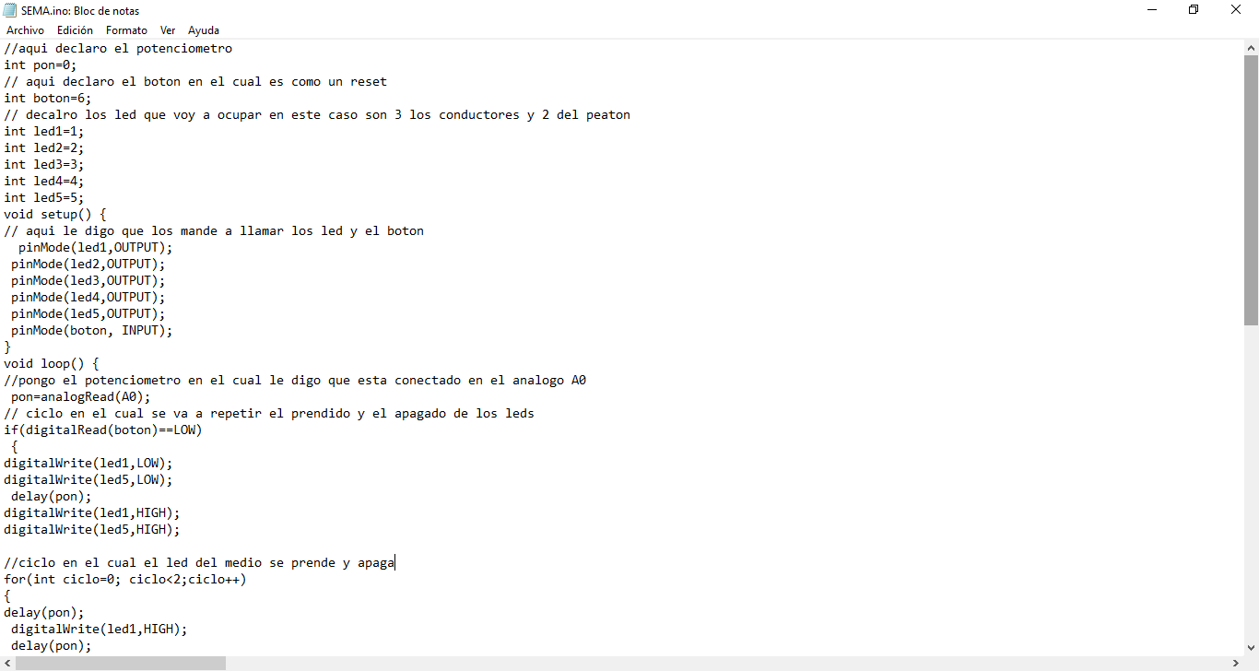

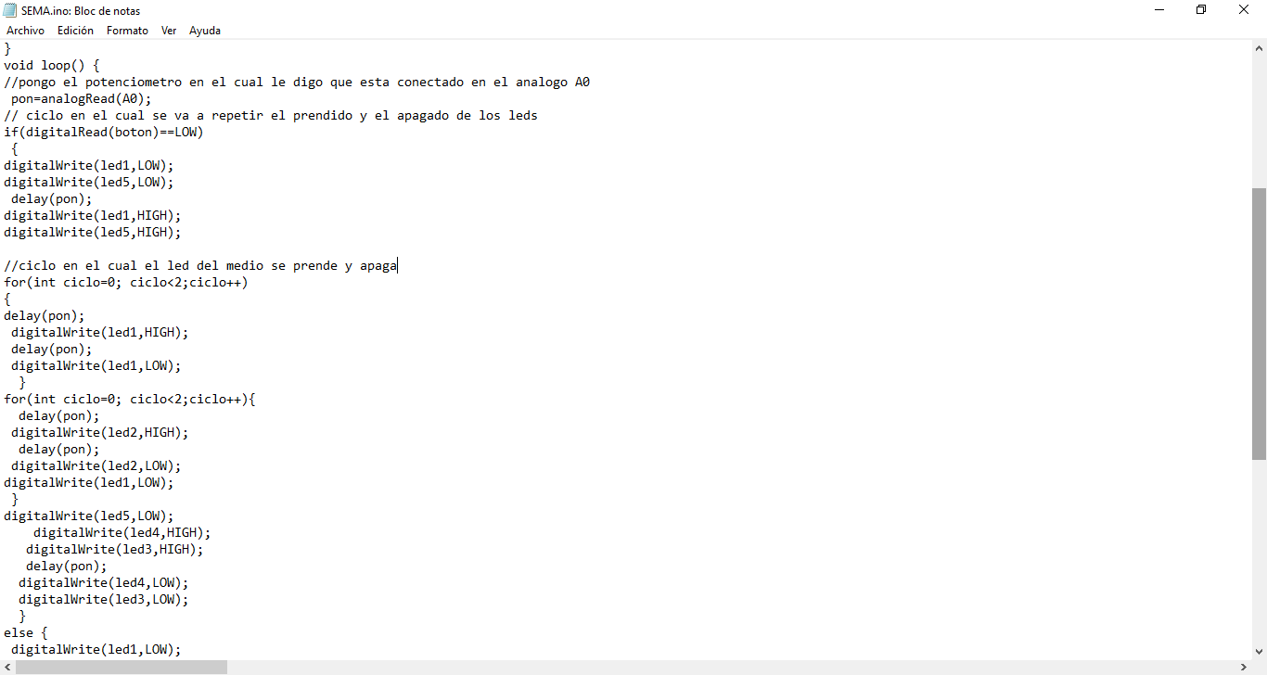

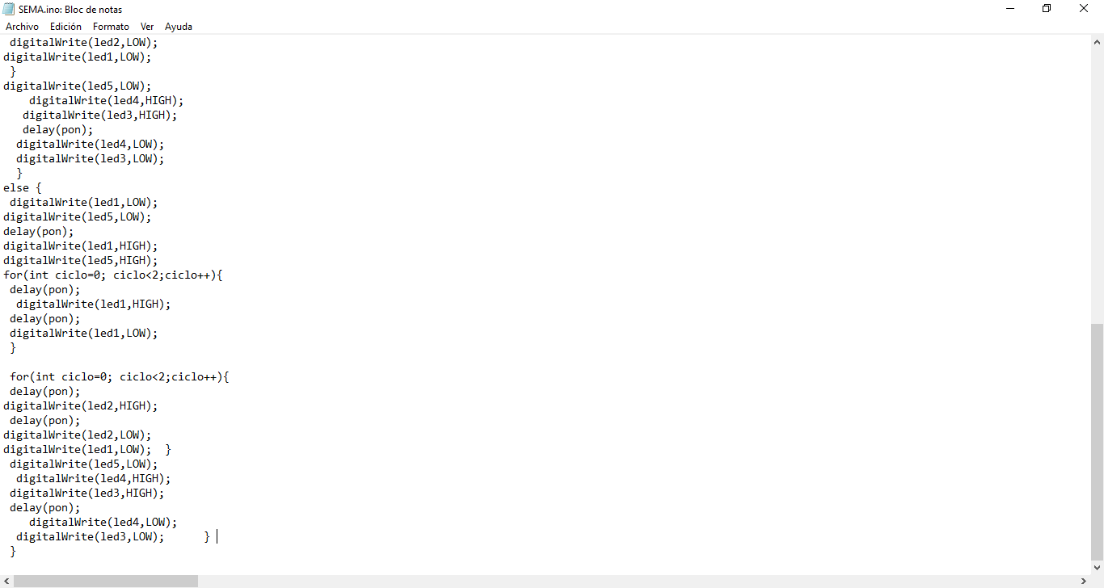

Fotos del armado

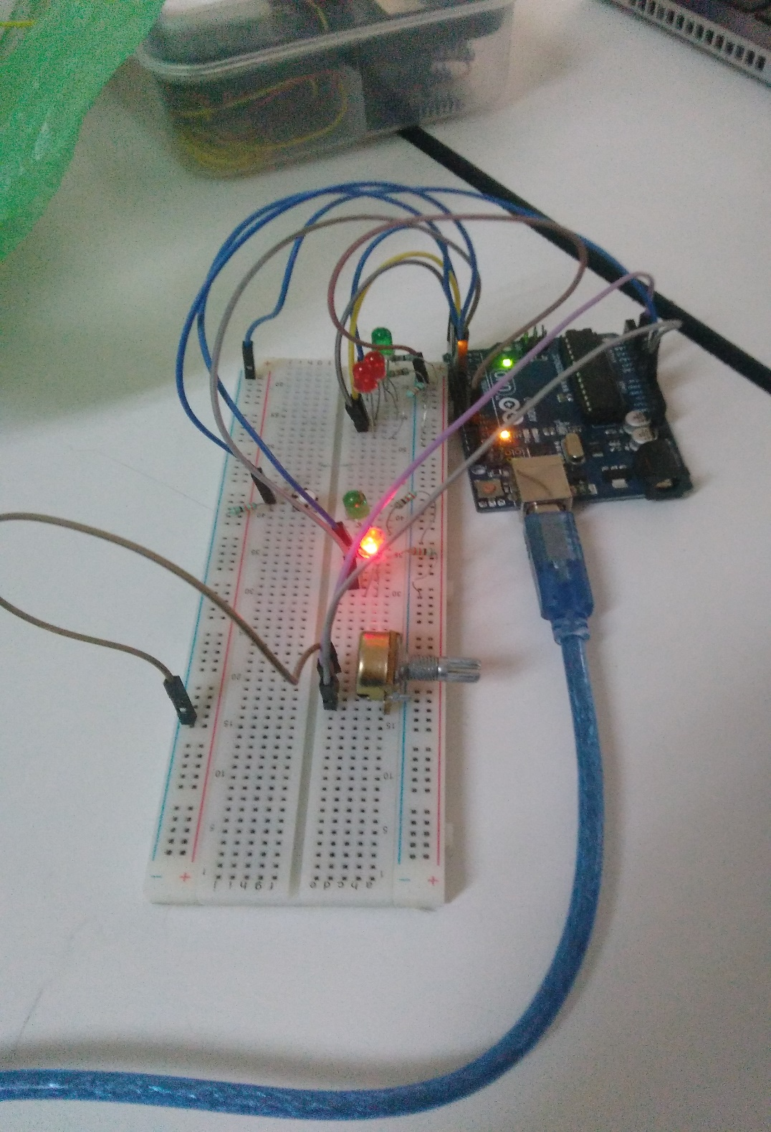

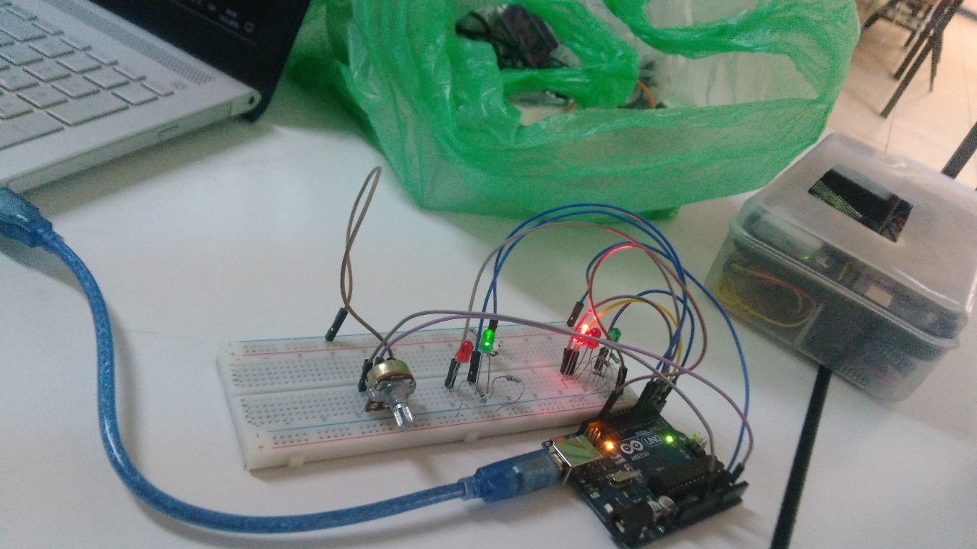

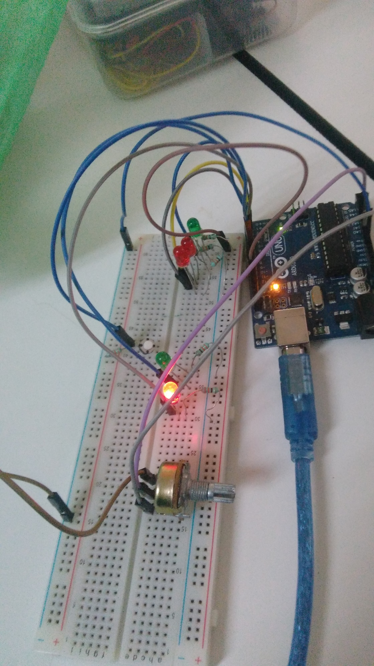

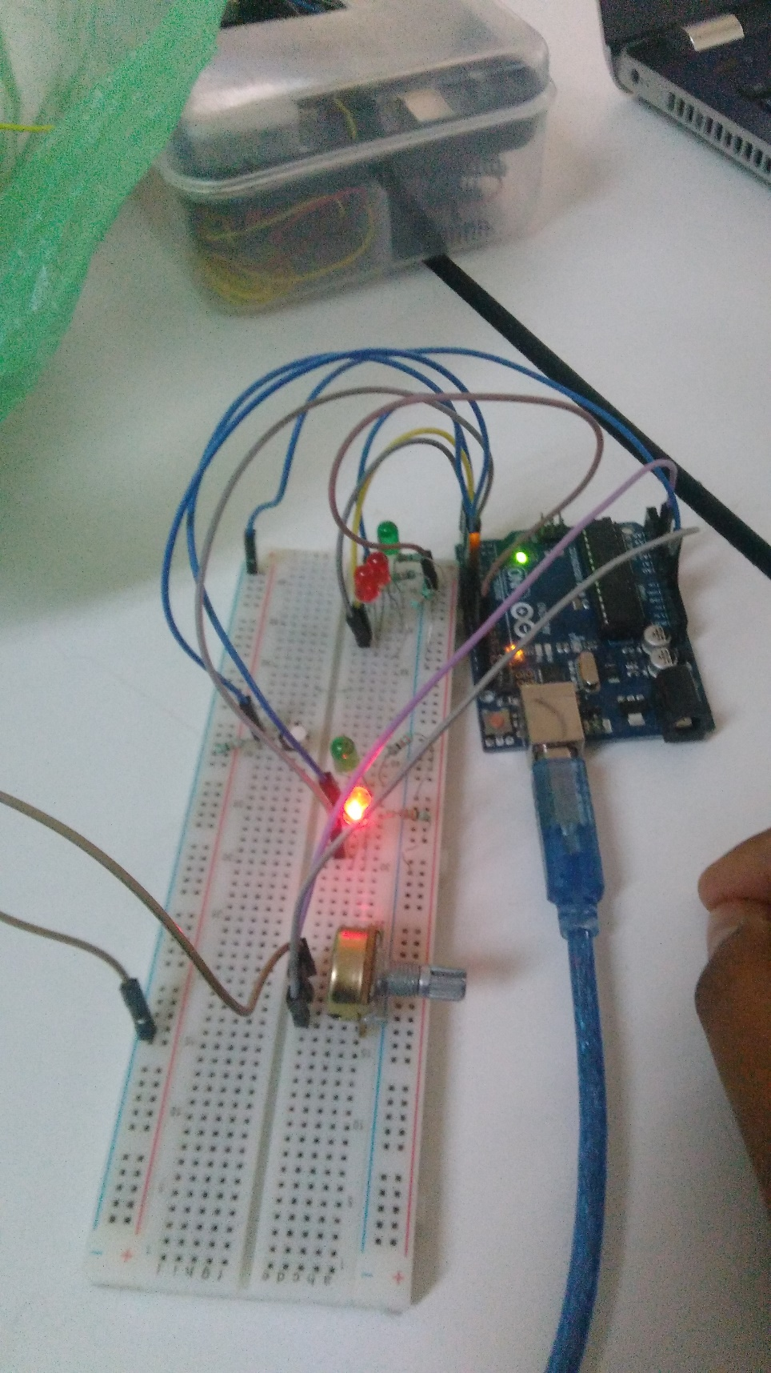

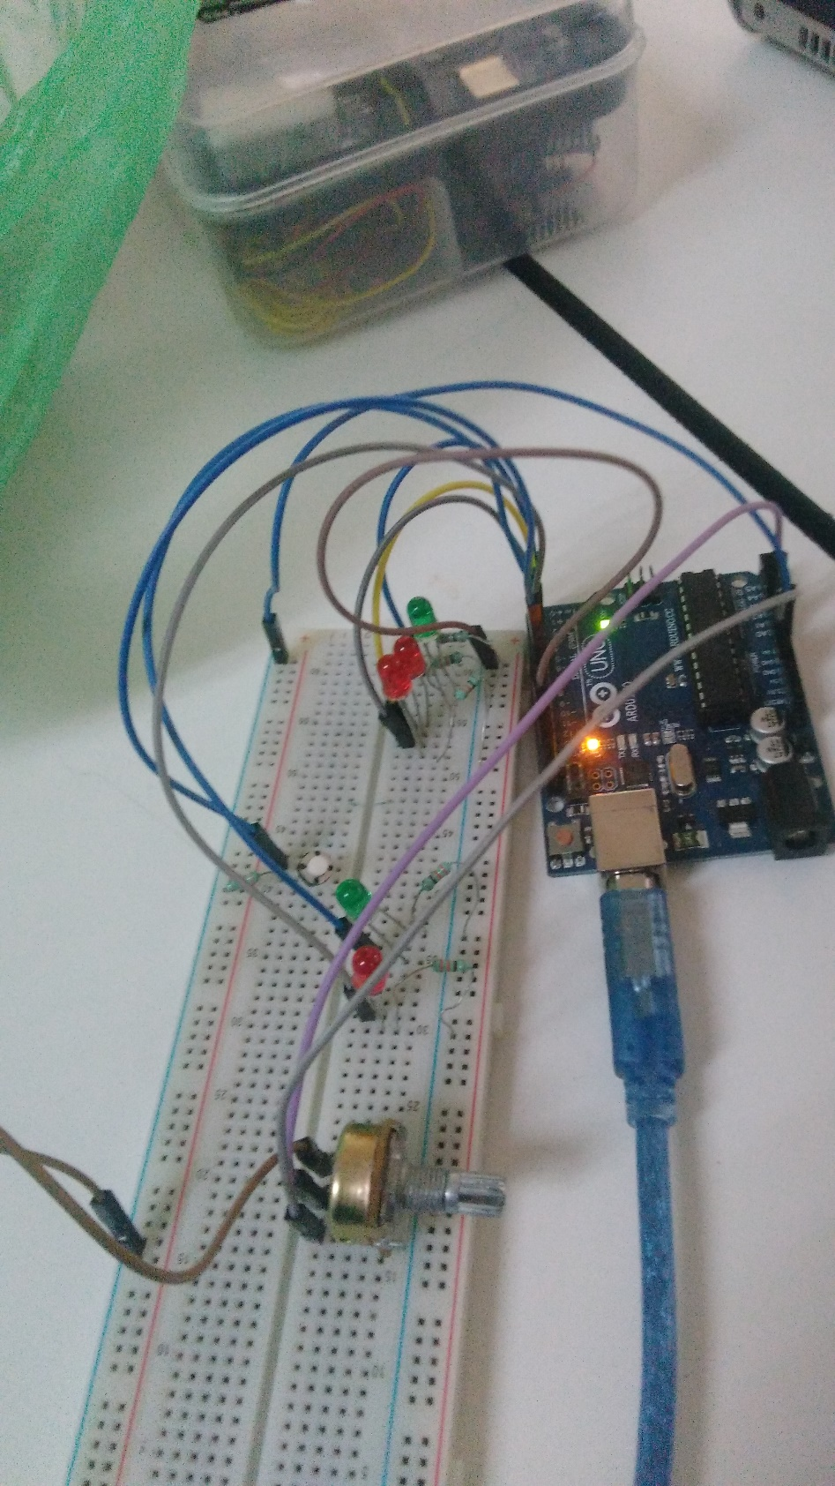

Diagrama

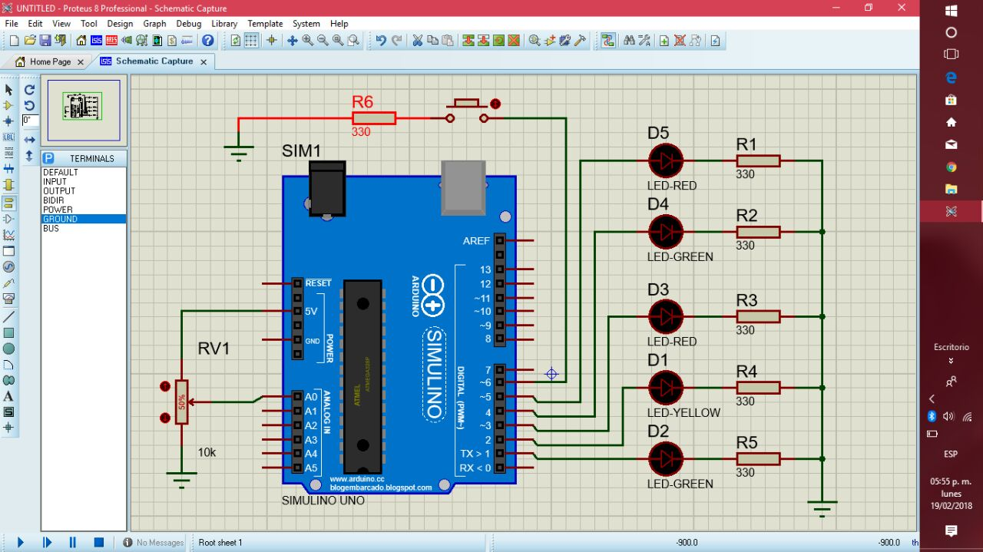

Como se podrá observar el proto está conectado en el arduino en el cual los led empieza desde el 1 hasta el 6 que los primeros 3 son los que están para los conductores y los otros 2 están para los peatones, también vemos que es están el potenciómetro está en el análogo A0 que es como lo tenía en lo físico.